**PRÓ-REITORIA DE PESQUISA E PÓS-GRADUAÇÃO - PRPPG**

**DIRETORIA DE PESQUISA**

**DIVISÃO DE INICIAÇÃO CIENTÍFICA**

**DIVISÃO DE INICIAÇÃO EM DESENVOLVIMENTO TECNOLÓGICO E INOVAÇÃO**

**PROGRAMAS DE INICIAÇÃO CIENTÍFICA, INICIAÇÃO EM DESENVOLVIMENTO TECNOLÓGICO E INOVAÇÃO E INICIAÇÃO CIENTÍFICA EM NÍVEL MÉDIO - 2023-2024**

**CLAUSTRO: A IMAGEM NA PINTURA CONTEMPORÂNEA BRASILEIRA**

Robson Adão Gomes - (PIBIC, PIBIC-AF, PIBIC-EM, Fundação Araucária)[1]

Maria de Fátima Junqueira Pereira

Unespar/*Campus Curitiba I - EMBAP*

**RESUMO**

*Claustro: a imagem na pintura contemporânea brasileira* trata-se de um breve recorte da pintura brasileira como projeto de iniciação científica. A partir de um questionário, três artistas, Adriana Coppio, Bruno de Abreu e Clara A., respondem e despontam suas percepções sobre seus próprios processos e espaços de criação. A presente pesquisa discorre tanto sobre o procedimento prático e poético da pintura desses artistas, como também busca fazer uma análise apoiada na teoria da história da arte e da imagem. Entre o conjunto de pinturas apresentadas, nota-se uma aproximação da figurabilidade contemporânea e suas reverberações atuais. É possível perceber, também, o ateliê de artista como um importante arcabouço teórico e experimental na criação desses trabalhos. A temática do *Claustro*, do espaço interno, privado e íntimo, mas também de trânsito, trabalho e tensionamentos, são abordadas ao longo do texto. Nessa pesquisa os trabalhos de Gerhard Richter e Luc Tuymans serão discutidos e usados como referência, junto com a contextualização de aspectos de história da arte e da imagem com pensamentos de Aby Warburg, Georges Didi-Huberman e Walter Benjamin. Por meio dessas ferramentas, busco identificar aspectos frequentes e relevantes do trabalho desses artistas, como: a transitoriedade do cotidiano como imagem entre realidade e subjetividade, o tipo de espaço e sua importância para o trabalho artístico e os mecanismos da própria linguagem da pintura pelos desdobramentos do trabalhos de cada artista. A pesquisa busca demonstrar como a pintura persiste relevante na contemporaneidade, apresentando-se como uma indagação para o olhar do sujeito que, não somente vê, mas que também é observado pela imagem.

**Palavras-Chave:** Pintura. Imagem. Figuração. Limiar. Claustro.

**INTRODUÇÃO**

Das entradas e saídas dos ambientes, não percebemos o perpassar das fronteiras. Por vezes é latente pôr-se defronte a elas – quem dirá ainda o corpo, a fronteira primordial das relações humanas. “[...] O corpo é assim determinado como essencialmente relação, ou em relação. O corpo é relacionado com o corpo do outro [...]” (NANCY, 2012, p. 57). O corpo que está em um espaço de confinamento, que separa — eu, você, o outro —, se nota na pintura onde a figura é tema de investigações, seja em representações naturalistas como em Velázquez (1599 - 1660) ou em metamorfose como para Francis Bacon (1909 - 1992). Mesmo com um grande salto temporal entre os dois pintores, há uma semelhança entre ambos: a figura pintada está “ali”, é representada, mas de uma outra forma, como que separada de sua referência primeira, ainda sim com “algo” dela. Por mais real ou expressiva que pareça, é uma corporeidade outra. Ocupa o espaço do quadro, porém não se limita à ele. Perceber estas estratificações do espaço, esta espécie de *claustro* do qual barra ao mesmo tempo que convida a passar pelo seu umbral, é atentar o olhar; é *olhar como um arqueólogo* (DIDI-HUBERMAN, 2017, p. 61).

Para os três artistas que são questionados ao longo desta pesquisa, as questões lançadas não são teleológicas e buscam se encerrar, mas continuam, voltam ainda à dúvida central: como é o olhar de cada um lançado nesse espaço limiar entre figuração, representação e imagem? De antemão, talvez o esclarecimento esteja na própria questão, pois é *devolvida* (pela pintura) com mais questionamentos. As pinturas observadas aqui tem o poder de dar carne às imagens, tornando-as não meras representações do real – meras superfícies –, mas dotadas de camadas, ou seja, é pele e está sujeita aos seus inúmeros buracos. Se, assim como para Benjamin, “tudo o que é percebido e tem caráter sensível é algo que nos atinge” (BENJAMIN, 1985, p. 191), não seria a pintura, portanto, detentora de alteridade, algo que tem corpo, pensa e deseja *transpor*?

Flexionar e esticar esse campo movediço que há entre imagem e pintura, é o papel desta pesquisa, buscando diálogos limiares e seus possíveis escoamentos. Dentre a intimidade do ateliê às imagens do mundo, as pinturas parecem existir neste espaço *entre* as coisas, nesta ponte do qual nem a realidade objetiva, nem o inteligível existem, mas sim uma realidade outra. Existem como *claustro*: nem dentro, nem fora.

**UMA FACA NO OLHO**

A partir de imagens reproduzidas (filmes, fotos, vídeos, jornais, etc), a produção artística vem mudando constantemente suas abordagens. A pintura, por exemplo, se utiliza dessas possibilidades tecnológicas e poéticas no processo criativo. Suas influências vão além de somente um uso desinteressado, como um modelo ou tema, e intervém no fazer artístico, como num determinado recorte, cor e traço. Ao contrário de pensar que essa *rede de imagens* é um espaço liquefeito, permeável e acessível, ela é exposta como um espaço fronteiriço, uma barragem que se utiliza de imagens. Mas como toda barreira está sujeita às suas penetrabilidades e a transbordar, basta atravessá-la com atenção: olhar suas rachaduras, buracos, chagas, o feixe de luz que penetra revelando suas entranhas… isso sim é escavar as imagens e fazer sua *anamnese*. Um olhar que aprecia uma bela paisagem, por exemplo, é um *olhar que também corta* suas bordas de relvas indesejadas. O que interessa, aqui, não é desvelar a imagem e expor sua essência, mas sim revelar sua mortalha, sua ruína e seu vestígio; suas contaminações.

Ao ver uma imagem, é tentador decifrá-la ou buscar um significado maior, mas deveríamos fazer o contrário: quando algumas imagens nos atingem como uma faca que se crava no olho, mais do que nunca deveríamos nos fazer firmes, sustentar essa cisão do ver. Não ter a total noção de uma figura, ou seja, não ter sua totalidade, faz com que o olho busque pela sua estrutura restante, sendo inexistente, resta agora preenchê-la com a parte que nos sobra. Resta agora juntar os nossos restos aos restos das imagens, fazer então sua montagem de sobras. Para Adriana Coppio, Bruno de Abreu e Clara A., essa *cisão* é ainda mais larga e as *sobras* inúmeras. Sendo tensionadas de diferentes formas em cada artista, a proposição de perguntas nos revelam diferentes dinâmicas do ver e de lidar com o que se vê, no que aqui são trazidas por meio da pintura, o que será tratado mais adiante nos desdobramentos de cada um em suas produções.

**O ATELIÊ COMO ATLAS**

A imagem do claustro como um ambiente que barra simbolicamente a transição — o limite de onde pode-se ir — é refletida na estrutura do ateliê, só que diferente desse umbral, os artistas parecem remodelar esse espaço à sua volta. Criam, a partir de suas vivências, um lugar *entre* as coisas.

Um corredor ou uma varanda são espaços de convívio, porém transitórios; lugares que não permitem uma estada longa. Já uma sala ou um quarto, atraem ao convívio, chamam aos sussurros para sua intimidade. São, por vezes, o reflexo da vida do seu morador distribuída em objetos, cores e cheiros. Pensar nesses exemplos diferentes de ambientes, é pensar também o que categoriza o ateliê entre esses lugares. Seria difícil dizer que o ateliê é somente um local de passagem e de labor, pois a intimidade do artista também está contida nas suas paredes, bancadas e prateleiras. Também seria difícil dizer que o ateliê constrói-se como um ambiente puramente íntimo, pois é um lugar de trânsito, de provocações e questionamentos. Nele, nem toda “coisa” é um convite ao deleite, em sua maioria é na verdade uma súplica à indagação.

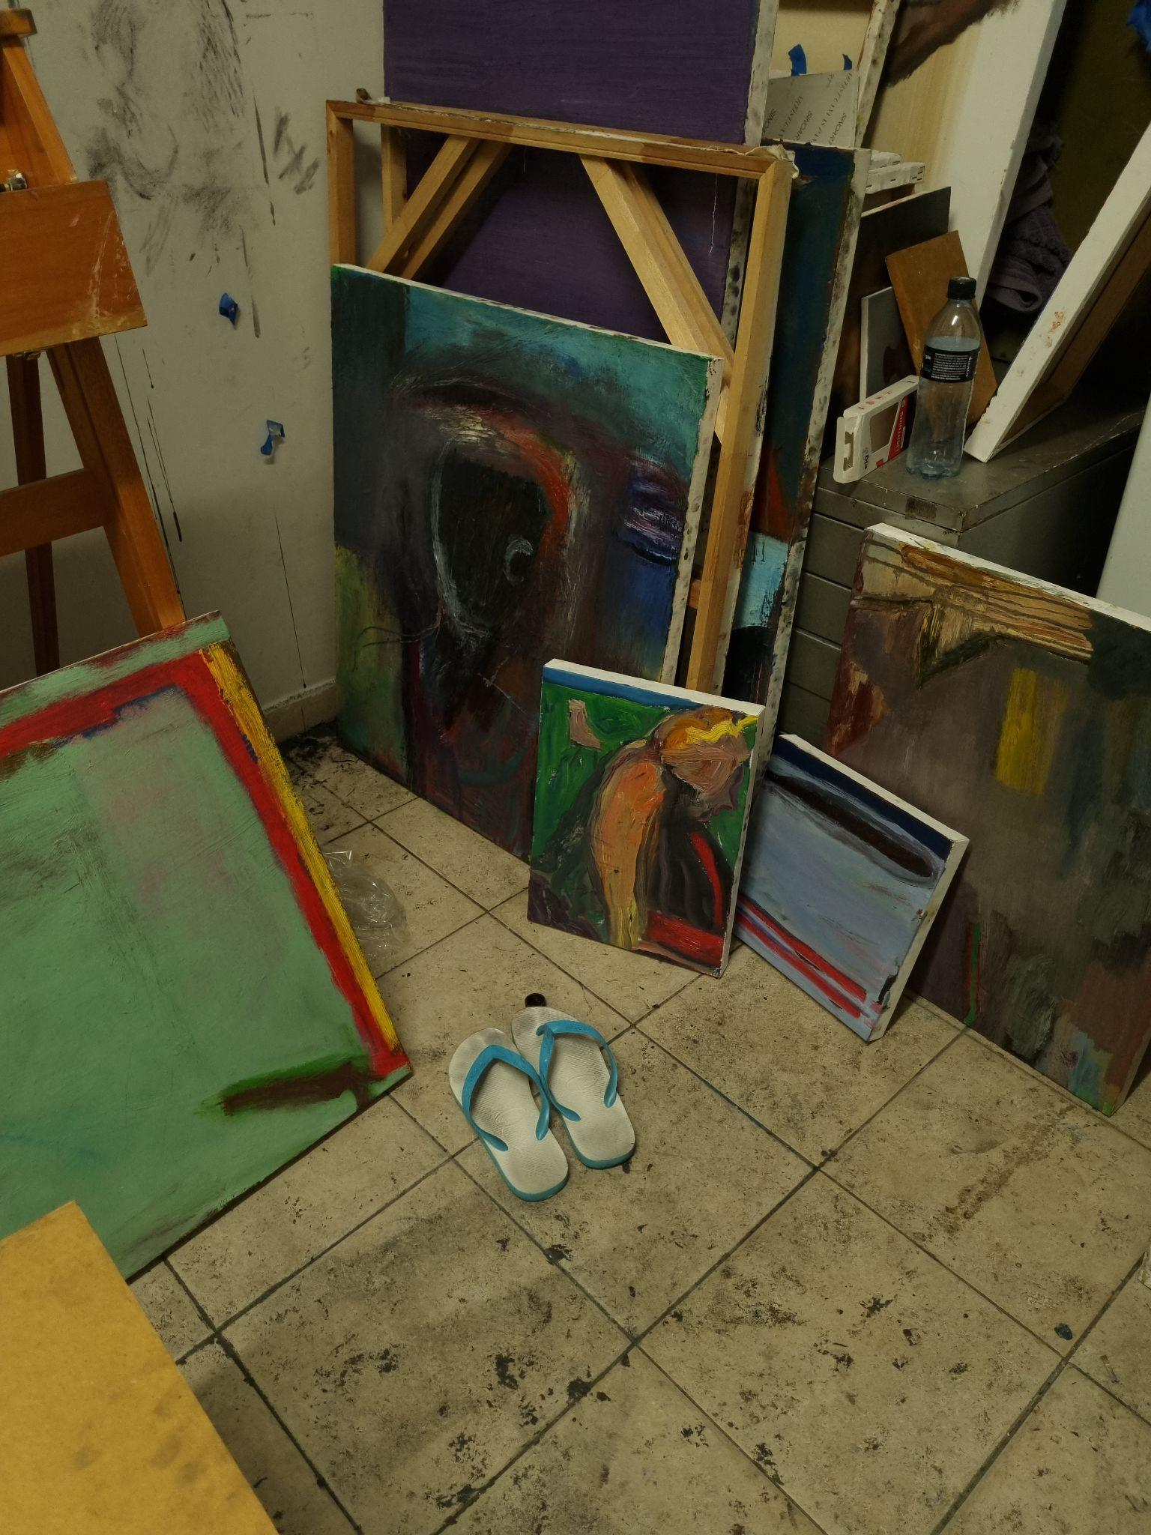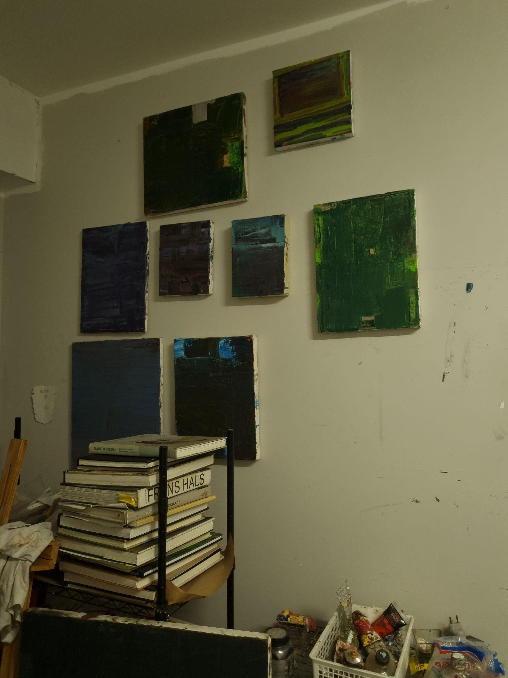

**Figura 1** - Ateliê de Bruno de Abreu, 2024. Acervo pessoal.

Estar dentro do ateliê é estar dentro de um fluxo de pensamentos. É a (des)organização do pensamento do próprio artista. Quando vemos, por exemplo, o ateliê do artista paulistano Bruno de Abreu (1992) (**Figura 1**), nota-se uma certa desordem em primeiro momento, mas com um olhar mais demorado, também é possível observar um certo fluxo e organização entre os trabalhos que se amontoam pelo chão e paredes. Panos amarrotados, o reboco que mostra pinceladas e riscos de carvão, os chassis ainda por serem montados, a tinta que se incrusta pelos cantos; tudo nos revela as contaminações do ateliê e, a partir disso, podemos também descarnar seu processo artístico através do espaço onde ele se constroi.

Bruno prefere “*circular*” seu ateliê do que se “*pôr ao centro*” (ANEXO A), estando junto dos seus amontoados de coisas. Seu espaço sugere que se esgueire entre as telas do que se plante frente a elas e as aprecie. Seu ateliê não quer o espaço onde se pode observar tudo separadamente e sem intersecções, mas sim que convivamos entre seus corpos, que nos juntemos às suas massas e suas contradições. Quando o próprio artista diz: “[...] Me recosto na janela para entender se a pintura funciona de longe. Tento prever se ela funcionaria com dez metros. Cada vez mais entendo que me dou melhor com pinturas grandes.” (ANEXO A), mostra, ao que parece e a cada vez mais, sua vontade de fazer esse espaço ser preenchido, torna-lo cheio de corporeidade. Evoca, então, a tautologia que circunda seu trabalho: é preciso estar de olhos fechados para vê-los!

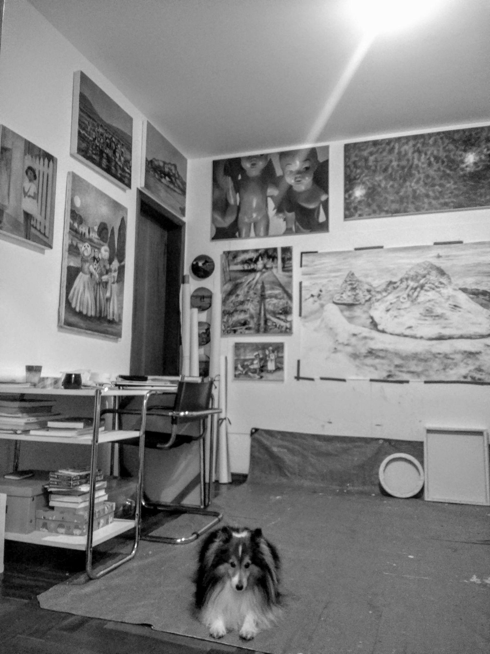

**Figura 2** - Ateliê de Adriana Coppio, 2024. Cedida pela artista.

Meu mundo é na minha cabeça. Posso trabalhar em São Paulo, onde moro, ou em São José dos Campos, na casa dos meus pais. Mas eu moro no ateliê (ao invés de dizer que pinto em casa) e a pintura é o centro do meu cotidiano. Gosto de conviver com as minhas pinturas prontas e em processo. (ANEXO A).

Quando a artista paulista, Adriana Coppio (1978), denota o ateliê (**Figura 2**) como inseparável de si — pois ele pode ser onde está, valendo-se somente de sua cabeça —, nos revela uma grande questão para a maioria dos artistas: o ateliê *é* o espaço ou *está* no espaço? Peguemos, como um exemplo, esta hipótese de que, “se um artista muda de um espaço para outro, suas *coisas* se imprimem neste novo espaço ou rumam para outra direção e se adaptam (não como quem tenta fazer caber, mas como quem retira partes e adiciona outras)?”. Com Adriana, seu espaço de criação parece seguir um rumo de *metamorfose*, como refletem suas próprias pinturas. Não há limite entre o que é casa, cozinha, quarto, ateliê, local de trabalho e local de convívio. Tudo se mistura. Pois, se seu trabalho busca retratar o cotidiano, por quê não o próprio ateliê estaria incluso nesse fluxo? Ali mesmo cria-se o próprio jogo de imagens de um atlas infinito.

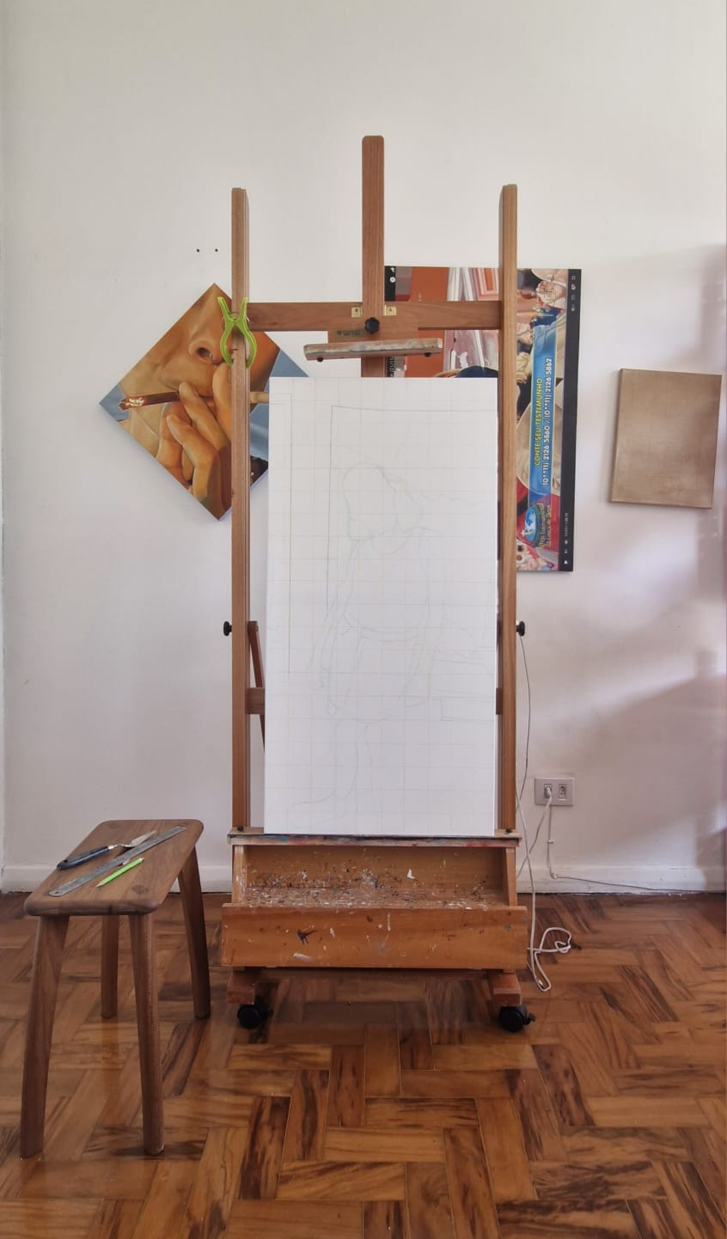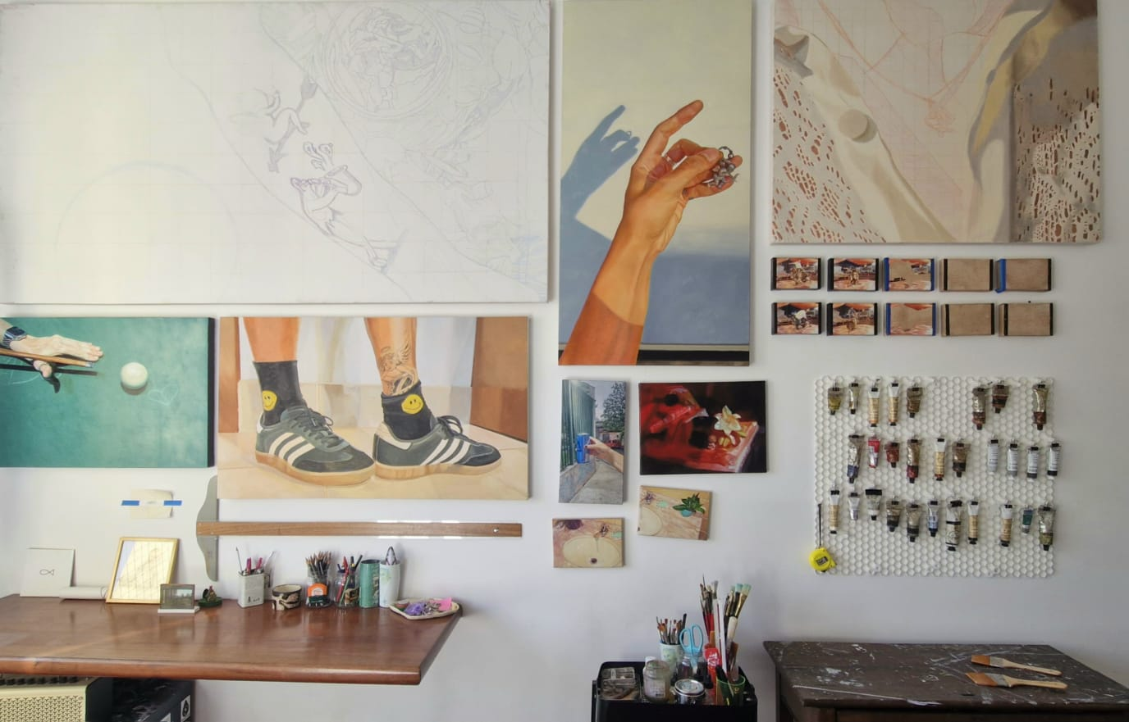

**Figura 3** - Ateliê de Clara A., 2024. Cedida pela artista.

Clara A., artista paulistana (1997), também tem seu cotidiano diretamente ligado ao seu ateliê (**Figura 3**), e diz que, na verdade, esse espaço está justamente em conjunto com suas tarefas imprescindíveis da vida, “como comer, dormir, etc., me sinto muito confortável incluindo meu ateliê na minha rotina doméstica.” (ANEXO A).

Ao ver seus conjuntos de materiais dispostos sobre a sua mesa e as paredes, nota-se uma organização tanto de seus aparatos e ferramentas, quanto de seus quadros. Ao trocar seu antigo ateliê da Rua Formosa para o seu próprio quarto, a artista organiza-se para que esse cotidiano de pintura siga em fluxo com o doméstico. Não separar esses dois mundos, mas sim colidi-los, é a força motriz para o trabalho de Clara A.. Indagar-se pelas imagens que se tem em volta de si, seria como olhar mais profundamente, como quem observa através de um microscópio, denotando que a própria realidade que julgamos conhecer, “[...] qualquer pedaço do cotidiano, pode parecer estranho, belo ou até grotesco se olharmos para ele por um pouco de tempo demais.” (ANEXO A).

Aby Warburg (1800 - 1943), figura central para o pensamento moderno sobre história, memória, imagem e arte, fundou primeiro uma correlação de imagens e palavras, a qual denominou de *Atlas Mnemosine*. Para Philippe Alain-Michaud (1961) “[...] a biblioteca de Warburg seria concebida como um lugar em que o pesquisador não se contentava em conservar os testemunhos do passado, mas os ressuscitava artificialmente, a partir do estabelecimento de relações entre textos e imagens.” (MICHAUD, 2013, p. 39). Estar circundado de imagens e fazer com que elas tomem movimento, assim como as próprias *ninfas warburguianas*, “ela move-se constantemente entre o ar e a pedra, o eflúvio e a paralisia: fugitiva como um vento, mas pálida e tenaz como um fóssil.”(DIDI-HUBERMAN, 2016, p. 39), é o que parecem buscar os artistas entrevistados nesta pesquisa.

O ateliê de que trata Adriana, Bruno e Clara, tem suas proximidades e distâncias, mas cruzam-se justamente nesse aspecto em que, *animar* esse mundo que os contamina, é reunir as suas imagens e extrair delas suas metamorfoses. Trabalhos que advém de um mundo de belezas refugares. Pertencer a esse paradoxo do ateliê como catálogo de liminaridades, não negar sua existência, carregá-lo nas costas como o próprio Atlas, é ao que se propõem os próprios artistas.

**DAS FIGURAÇÕES, OU DAS ARMADILHAS**

A aparência, em um primeiro momento, parece importar muito para a pintura figurativa, mas até que se note algo fora, algo de desconcertante, tanto pela própria imagem e a narrativa que se desenrolam sobre o suporte ou também pela pele da pintura que, aveludada e/ou rugosa, saltam aos olhos pelo fascínio de uma película que se estica, se contorce e se comprime. A aparência que nos era semelhante, agora gera um certo desconforto; algo parece prender o olhar. Captura o olho como uma armadilha.

Uma fina película que une e separa tanto imagem e realidade objetiva, está presente no trabalho do pintor alemão, Gerhard Richter (1938), em que se observa uma intensa pesquisa entre pintura e fotografia, e se explicita em uma carta para Helmut e Erika Heinze, na qual diz:

Estou pintando principalmente a partir de fotografias hoje em dia (de revistas ilustradas, mas também de fotos de família), de certa forma isso é um problema estilístico, a forma é naturalista, mesmo que a fotografia não seja natural, mas um produto pré-fabricado (o "mundo de segunda mão" em que vivemos), não tenho que intervir artisticamente com estilo, uma vez que a estilização (deformação na forma e na cor) contribui apenas em circunstâncias muito particulares para esclarecer e intensificar um objeto ou um sujeito (geralmente a estilização torna-se o problema central que obscurece tudo o mais (objeto, sujeito), leva a uma artificialidade desmotivada, a um tabu formalista intocável. (RICHTER, 1963, cartas de Gerhard Richter em Dusseldorf para dois amigos artistas, Helmut e Erika Heinze).

Quando Richter escreve isso em reflexão aos seus primeiros trabalhos, ele nos revela seu interesse pela suposta aparência naturalista da sua pintura, com uma “fina camada”, em que há uma atenção para que a estilização não tome conta desse processo, e sim que a imagem seja entregue nessa espécie de vinil ilusório da realidade, da qual as figuras em seus quadros existem. Uma verdadeira armadilha para o olho!

Ao abordar o trabalho de Clara A. (1997), pude observar um paralelo entre o seu modo de trabalhar o fotorrealismo e o de Richter. As imagens de Clara A., seguem para uma vida cotidiana entre as noites agitadas de bebedeiras, luzes cintilantes, projeções nas paredes e o brilho barato das bijuterias. Tudo nos sugere uma realidade mediada pelos aparelhos digitais, por uma duplicação do real. Um brilho falso, como a projeção de imagens representadas em seu quadro “*23.04.22 - 23h38min*” (**Figura 4**), revela.

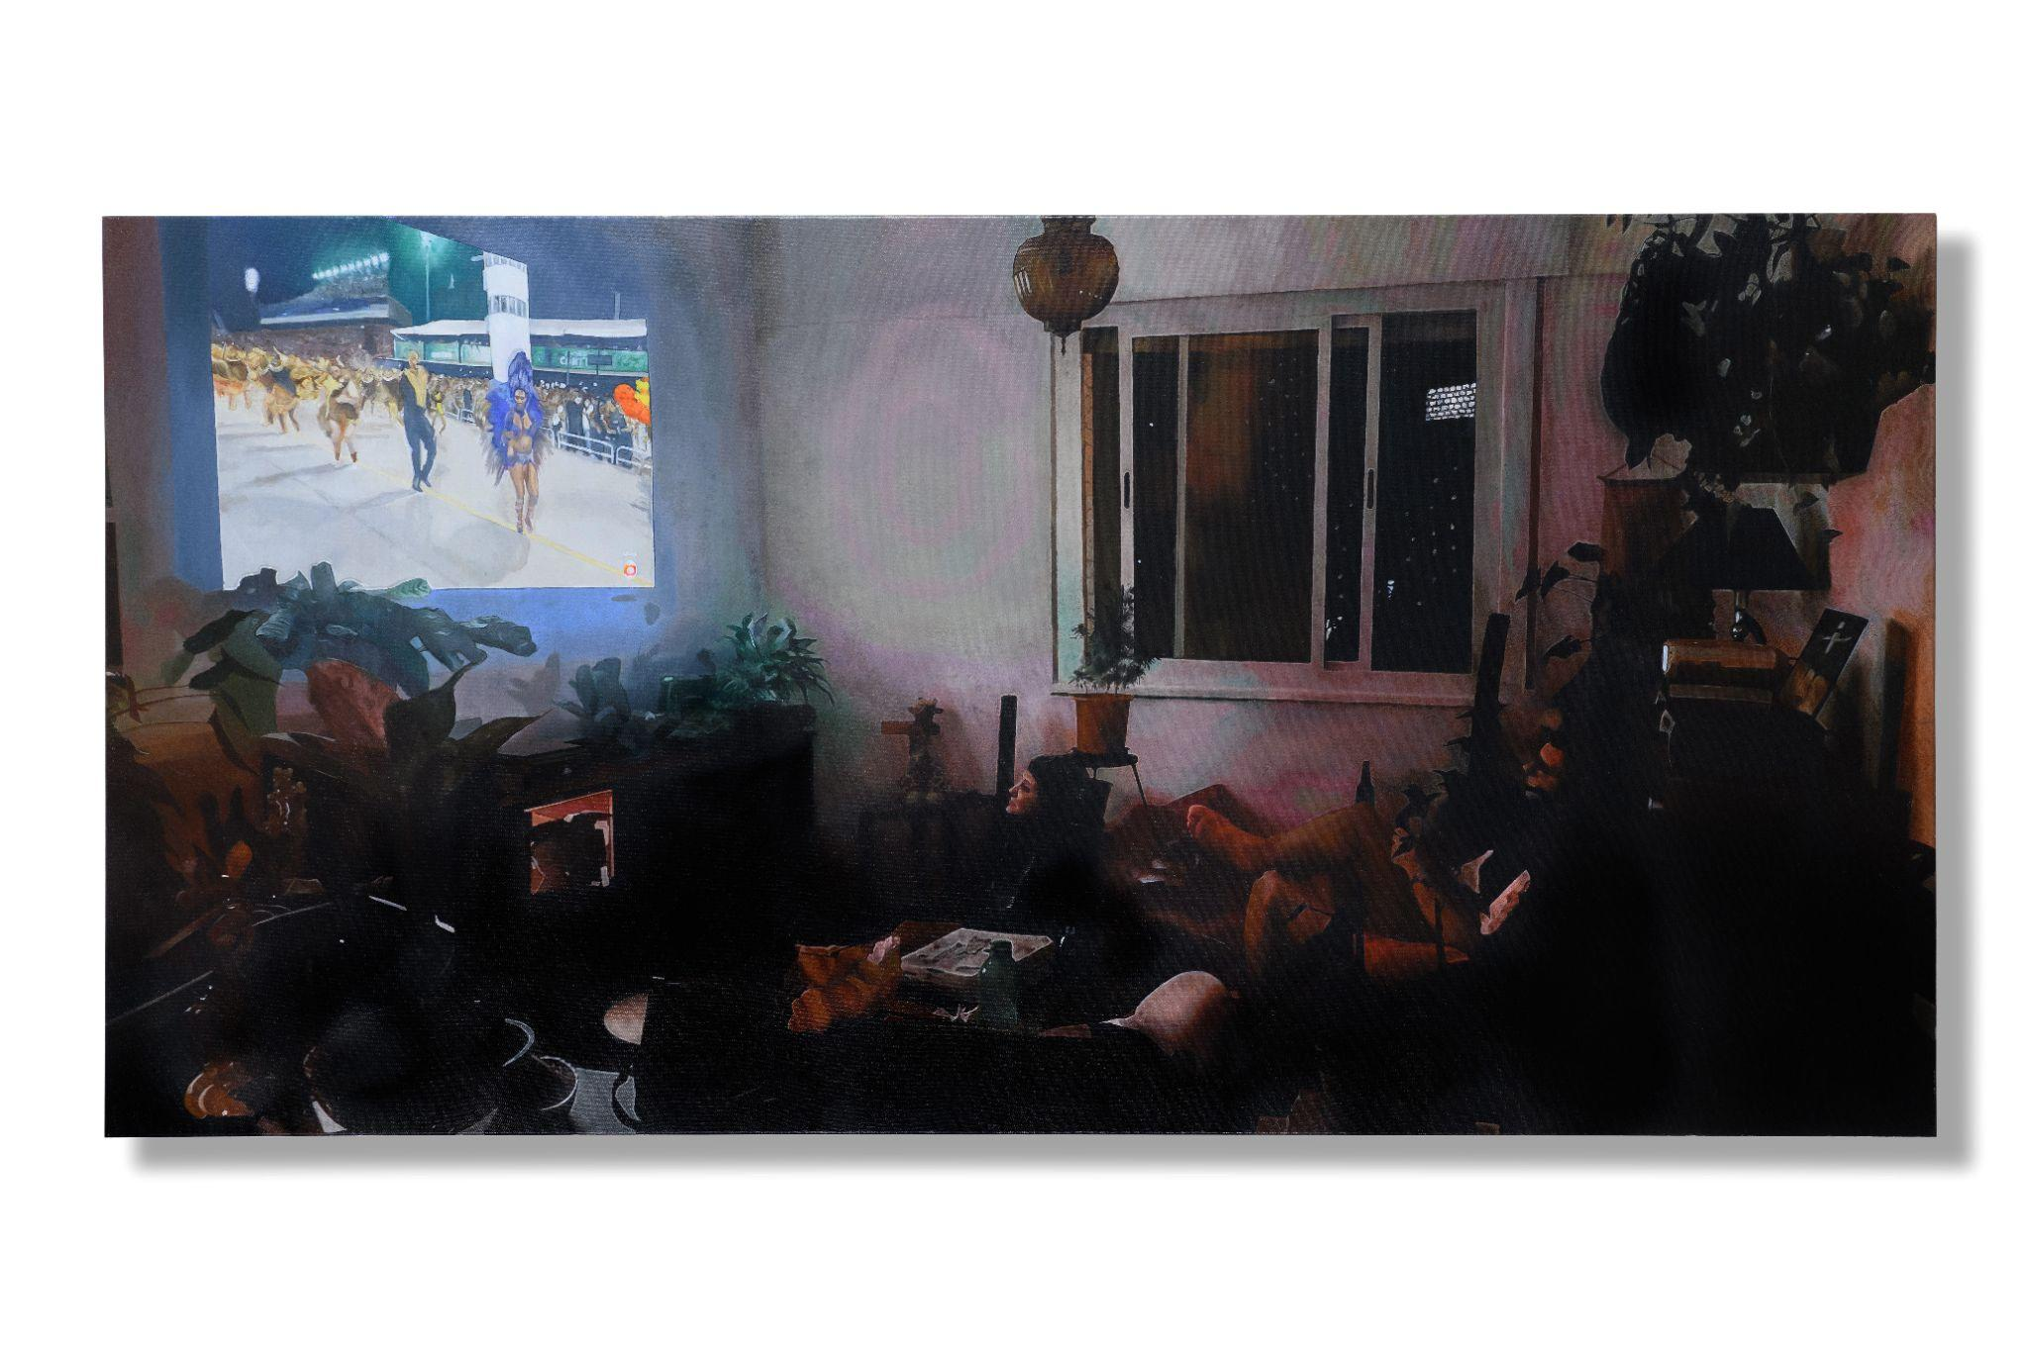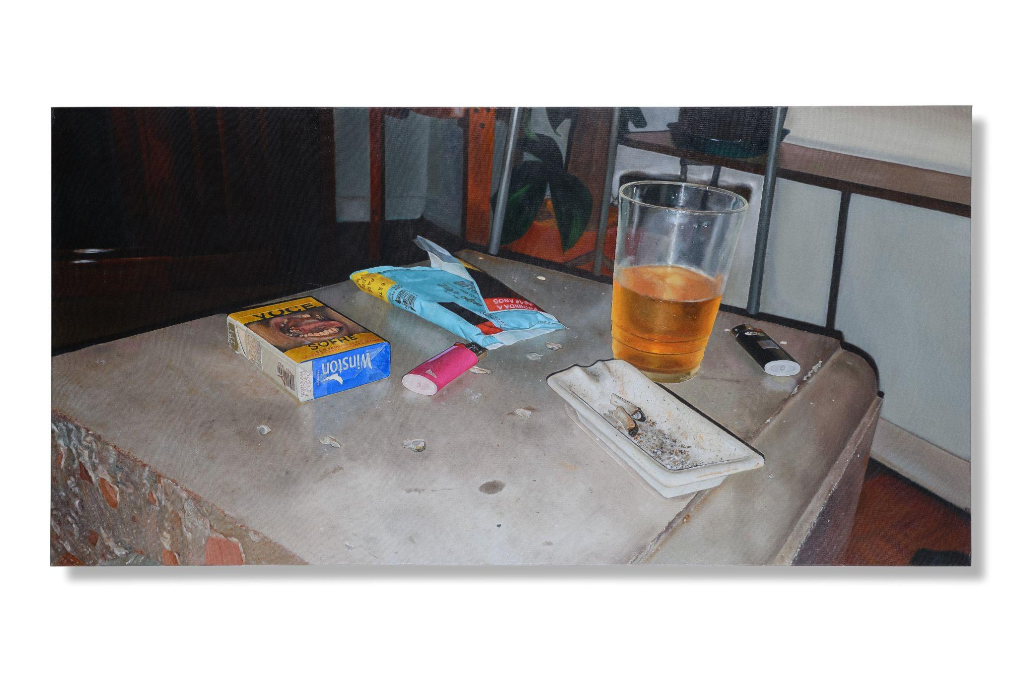

**Figura 4** - “*23.04.22 - 23h38min*”, 2023. Óleo sobre tela, 120 x 60 cm. **Figura 5** - Detalhe de pintura. Clara A, 2024. Cedida pela artista.

As palavras da própria pintora pode nos lançar luz sobre o realismo do qual se debruça:

Em toda pintura, procuro fazer o Real parecer um pouco Surreal sem modificar nada da referência fotográfica. Acredito que qualquer pedaço do cotidiano pode parecer estranho, belo ou até grotesco se olharmos para ele por um pouco de tempo demais. O mero ato de fotografar (enquadrar o objeto de um certo ângulo, iluminar a cena com a luz do flash, transferir o objeto do mundo em movimento para uma foto estática) já tem o poder de criar composições inusitadas e, com alguma sorte, um pouquinho perturbadoras. Em seguida, o ato de traduzir esses cacoetes muito próprios da fotografia de celular (luz do flash, blur, pixels, etc) para a pintura causa mais estranhamento ainda. Meu objetivo é sempre distorcer a realidade ao máximo através apenas do ato de observá-la e registrá-la realisticamente, sem nunca diretamente ''encostar'' nela. (ANEXO A).

A utilização da fotografia como propulsor do trabalho de Richter, assim como no trabalho de Clara A., sem necessariamente fazer grandes alterações nas pinturas, a partir de seu veículo, é um elemento constituinte do que vêm tratando os artistas figurativos contemporâneos. Também, desde o surgimento das primeiras fotografias, pintores que desenvolveram um fascínio pela sua linguagem, aproximaram-se curiosamente cada vez mais dos efeitos da própria fotografia, como o “blur” e o “glitch”. De certo, as pinturas de Clara A. e Richter, por momentos, exploram mais esses efeitos próprios da fotografia de “má qualidade” e, por outros, apresentam uma película plasmática da imagem que parece refletir o real. O expoente do trabalho dos dois artistas nos guia para o caminho que ruma a pintura atualmente.

Ao tratar da imagem em seus quadros, Luc Tuymans (1958), artista belga, busca refletir o que seria, talvez, essa estranheza que se consegue através de uma realidade mediada por uma suposta proximidade de visualidades cotidianas, comuns e corriqueiras, quase assépticas pela sua paleta de baixo croma. Em entrevista à curadora norte-americana, Helen Molesworth (1966), Tuymans teceu uma breve — mas poderosa — questão sobre a imagem: “[...] a distância entre o espectador e a imagem é parte do significado. As imagens foram formuladas em termos de um objeto e também em termos do que esse simulacro em relação a realidade significa.” (TUYMANS, 2022, n.p. Tradução minha). Atendo-se a essa *distância entre espectador e imagem*, o artista chama a atenção para o que seu trabalho busca explorar, o que, de fato, importa para ele diante de uma imagem: o que é visto, é visto em relação de distâncias.

Adriana Coppio em suas pinturas parece buscar esse cotidiano, mas diferente da assepsia de Tuymans, sua paleta, causticada pelas cores terrosas comuns na região do interior paulista, contamina-se como poeira em revoada. Estar entre o real e a sua dubiedade (essa corda bamba), é muito mais excitante para ela. Tratar essa realidade como *fata morgana*, que a *distância* faz flutuarem navios e casas inteiras, é um verdadeiro jogo óptico. Esse vaso mesmo que vemos em seu quadro (**Figura 6**), uma visualidade pastiche comum aos brasileiros que, por vezes, já o viram recostado sobre uma calçada, torna-se sinistro, como se lhe faltasse algo, ou melhor, como se nos faltasse algo também. Para a artista, seu processo acontece como uma *surpresa*, como ela mesmo relata:

O trabalho começa quando eu me deparo com algo que desafia o meu entendimento. Pode ser uma imagem de um álbum de família ou um objeto que percebo na minha caminhada matinal, tanto faz. Então uso o registro fotográfico como ponte para o que se passa na minha cabeça e a pintura e vou explorando as possibilidades da imagem. (ANEXO A).

“*Algo que desafia o meu entendimento*”, que desconcerta a estabilidade do olhar, algo que nos parte, “[...] o ato de ver só se manifesta ao abrir-se em dois.” (DIDI-HUBERMAN, 2010, p. 29), diria Didi-Huberman. De fato, Adriana busca essa cisão nas imagens que usa como referência. Quando vemos sua obra “*A festa*” (**Figura 7**), podemos nos perguntar, para além da representação de um aparente leão animatrônico, o porquê dessa pintura nos causar tanto estranhamento.

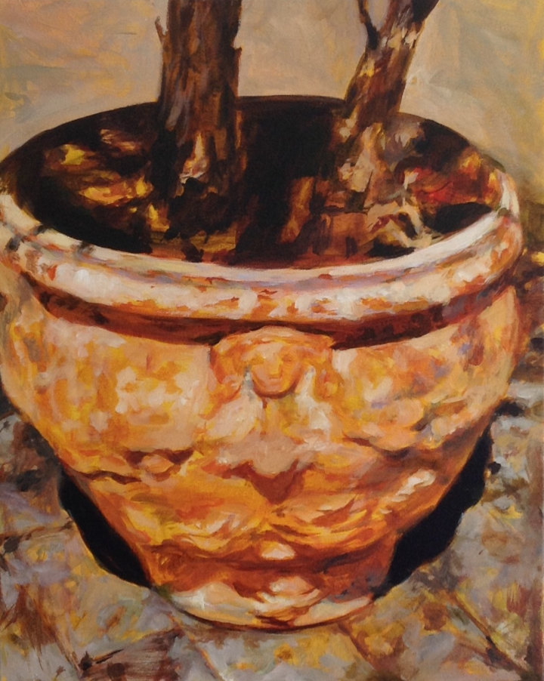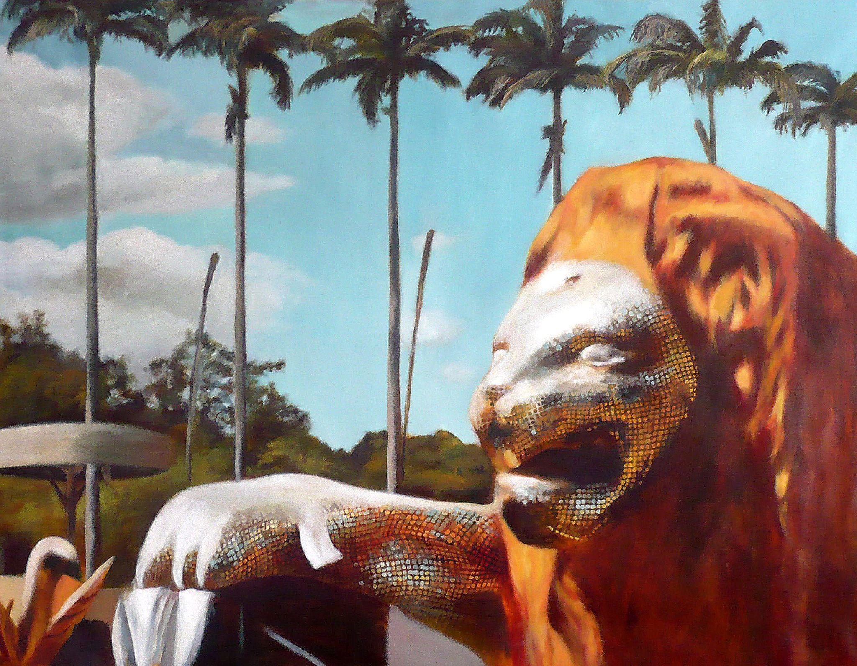

**Figura 6** - “*Vaso*”, 2020. Acrílica sobre tela, 40 x 50 cm. **Figura 7** - “*A festa*”, 2008. Acrílica sobre tela, 145 x 174 cm. Adriana Coppio, 2024. Cedida pela artista.

Por que essa figura, que parece estender sua pata e entreabrir a boca desdentada em uma ferocidade engessada, soa como uma memória distante? Essa distância que nos falava Tuymans, não é ressoada somente no campo da medida física, mas, com Coppio, é também temporal. As métricas perdem-se de sua racionalidade à medida que o fascínio por uma imagem vem dar lugar ao pincel. A distância é a cisão da película que separa o real do irreal e quando Adriana encontra-se com essas elucubrações perturbadas de tempo e espaço, em vez de se contentar, agita seus materiais para, não replicar uma determinada visão, mas sim tornar visível o que lhe cega. É preciso, portanto, voltarmos a fechar os olhos para poder enxergar.

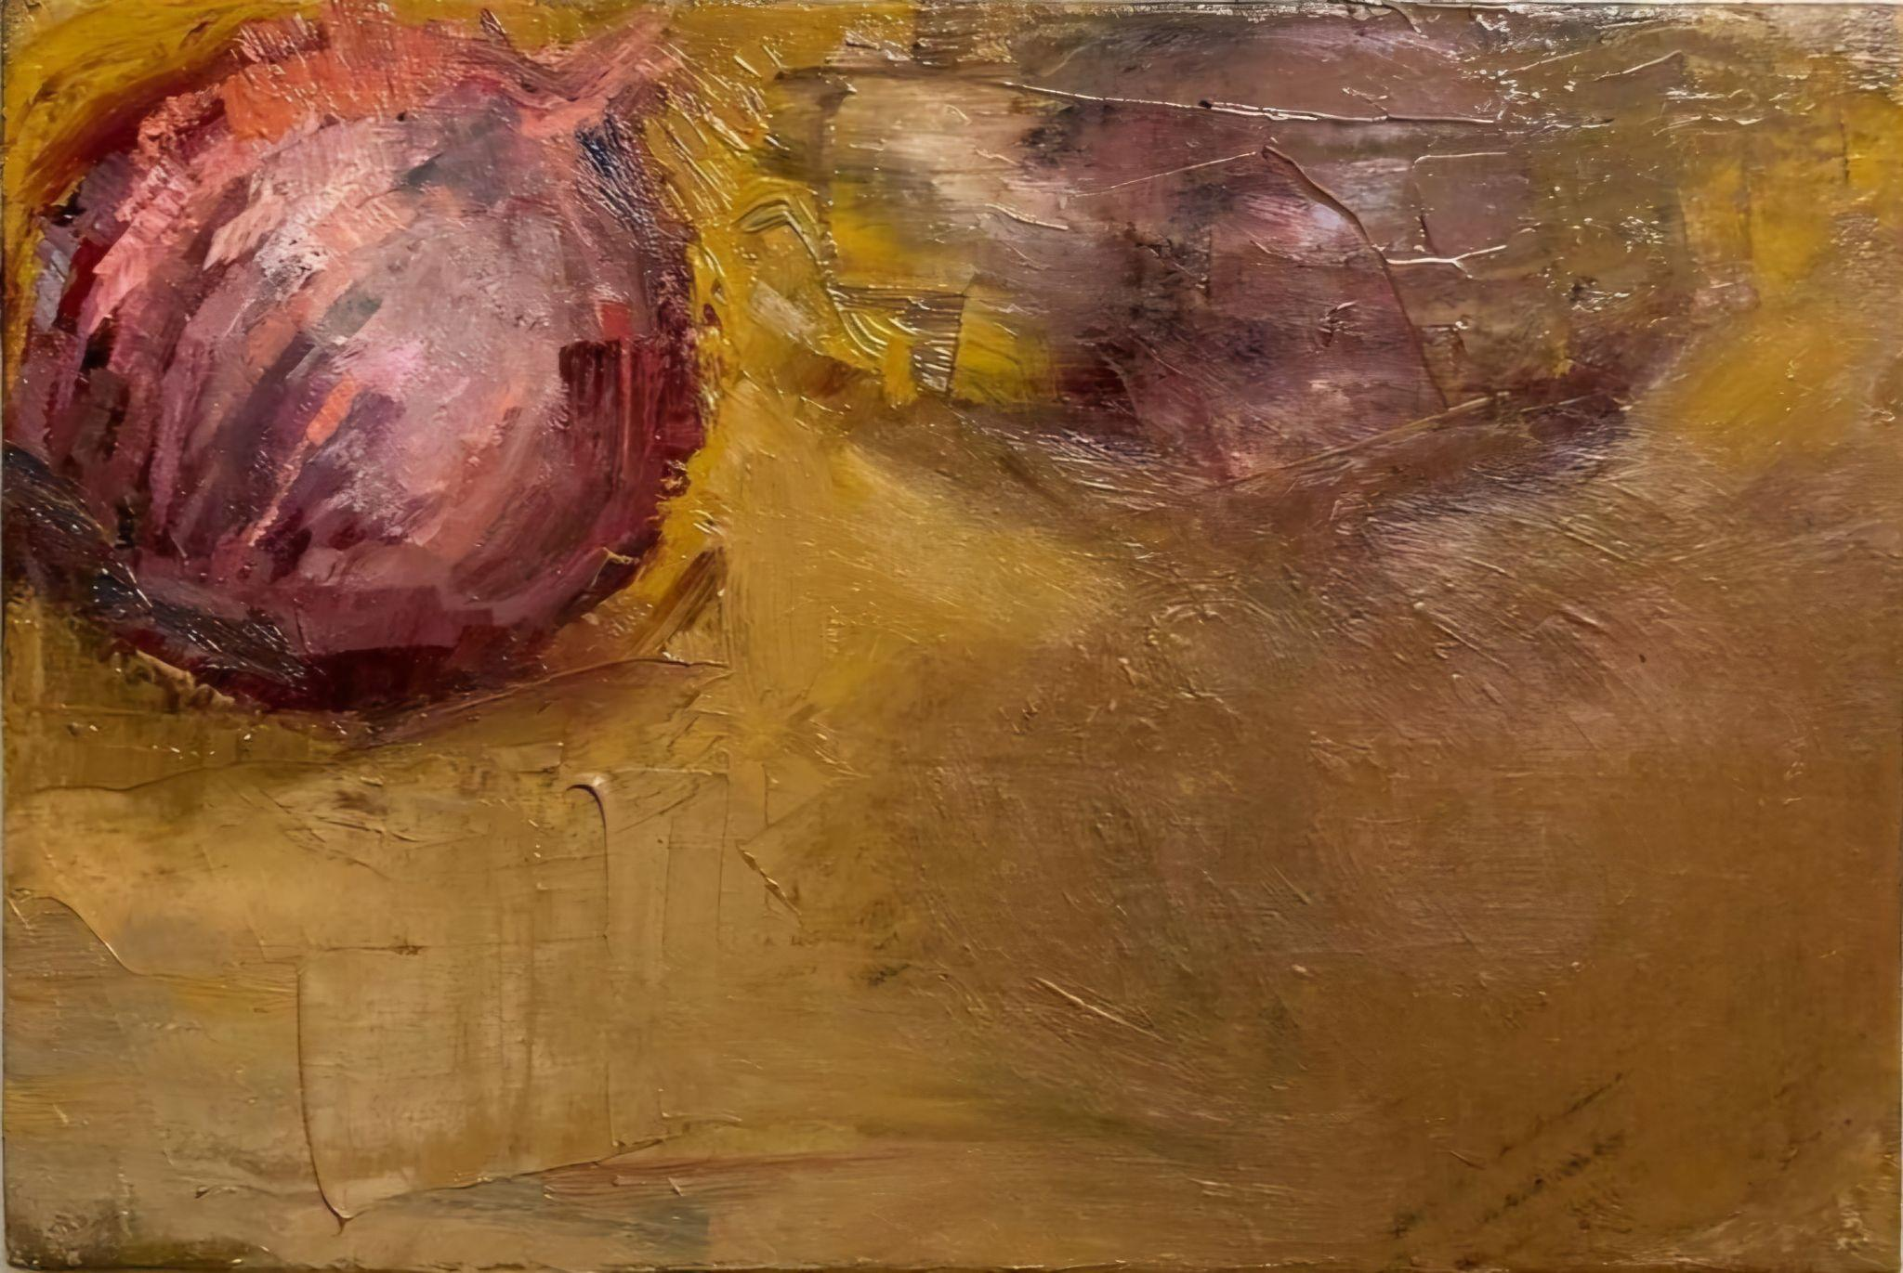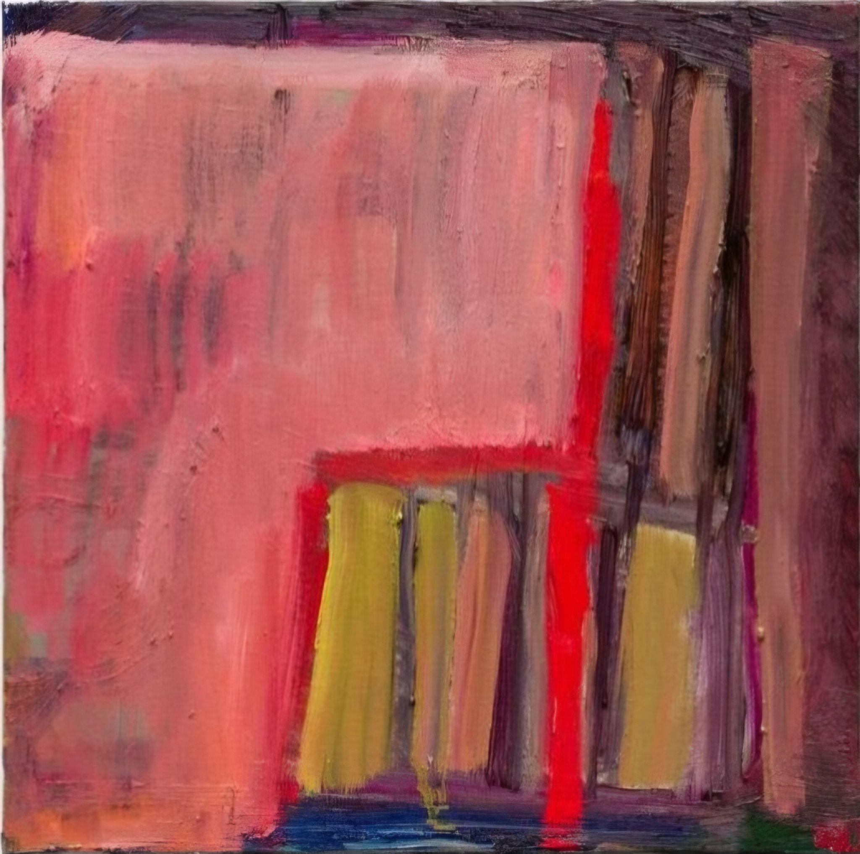

**Figura 8** - “*Duas cebolas*”, 2022. Óleo sobre tela, 20 x 30 cm. **Figura 9** - “*Cadeira*”, 2023. Óleo sobre tela, 30x30 cm. Bruno de Abreu, 2024. Cedida pelo artista.

Quando Bruno nos apresenta estas duas pinturas (**Figura 8 e 9**), se percebe uma massa de tinta que, ora ressalta e dá corpo a cebola e a cadeira, e ora a esconde. Das inúmeras possibilidades da pintura, a materialidade da tinta é a que, em seu trabalho, protagoniza a maior parte da ação das imagens. Ao presenciar esses quadros de Bruno, ver, parece implicar em *tatear através dos olhos*. O artista, quando perguntado sobre seu processo de trabalho, responde:

Nas pinturas recentes, figuras da arquitetura como janelas e paredes se articulam com o imaginário simbólico da tela digital, do documento oficial e do espelho. Geralmente a pintura é feita com diversos recobrimentos. A camada final tende a ser mais fina e rápida, mas sobrevive das informações de textura infinitas que lhe dão pé. Percebo ao terminar como a figura final parece se sustentar, enquanto composição, nos acidentes de textura e sobrevivências aleatórias das camadas de baixo. Gosto de como não dá pra saber se segui intuitivamente o “caminho das pedras” ou se ao contrário o tracejado acidentado só aparece como caminho após a conclusão da figura superficial. (ANEXO A).

Todas essas camadas necessárias para a pintura de Bruno, ao que parece, precisam de uma memória de sua própria formação, de uma *sobrevivência* do seu início. Não muito distante, Giorgio Agamben, referenciando Aby Warburg, vêm nos iluminar quando diz que: “A história da humanidade é sempre história de fantasmas e imagens, porque é na imaginação que tem lugar a fratura entre o individual e o impessoal, o múltiplo e o único, o sensível e o inteligível [...].” (AGAMBEN, 2012, p. 63). Essa multiplicidade de caminhos (“caminho das pedras”, como ressalta Bruno), cruzam-se sempre com suas figuras espectrais que restam ao final de tudo. Em “*Duas cebolas*” e “*Cadeira*”, o que sobra sempre é a carcaça, o arcabouço, a estrutura que primeiro formou a imagem de referência, apesar de suas grossas camadas em sobreposição. Não seria a imagem, em si, a própria fantasmagoria do tempo? Um assombro, de fato, dentro de nós, existe quando nossa visão se choca com a presença de um corpo, que mesmo próximo, nos parece tão distante. Quando o artista nos fala que, dentre suas referências, o “*imaginário simbólico*”é uma delas, talvez encontramos aí mesmo o choque entre imagem, significado e corpo, que a partir de suas pinturas é borrado pelas camadas de tinta. Se a imagem é *dialética*, como nos confirma Walter Benjamin (BENJAMIN, 1985 apud LEAL, 2011, p.41), e exerce essa quebra de um tempo fazendo abrir-se um nó entre tempos, qual é a dimensão da pintura, objeto esse que toca, que é corpo vivo?

**CONSIDERAÇÕES FINAIS**

Trilhar novamente, fazer o caminho contrário, retomar do início. É preciso que eu, neste breve recorte, saiba olhar para trás e tentar mais um pouco compreender o que foi tratado nesta pesquisa. Com um aporte teórico de grandes pensadores da imagem e renomados pintores, mesmo em pequenas linhas, exprimi diversos assuntos que permeiam o fazer e o pensar artístico contemporâneo através da pintura. Desde a apreensão dos artistas com a fotografia e elementos do cotidiano até o momento de criação dos trabalhos, foi possível extrair, através de suas próprias palavras, a versatilidade de seus modos de trabalhar com a imagem. Seja com Clara A., que somente pelo ato de olhar torna visível seu quadro, sem mesmo alterar aspectos da imagem; seja com Adriana Coppio, que faz fluir um assombro mágico através de suas referências; seja com Bruno de Abreu, que vai à essência espectral de suas figuras. Esses três artistas me ensinam como olhar de outra forma o que a realidade cerca, acham brechas entre muros incógnitos. Seria essa a assustadora descoberta deste trabalho: saber me aproximar do que está à volta, olhar para esses artistas que se põem a trabalhar frente a imagem e, ao me relatarem seus caminhos, me emprestam seus olhos e mãos.

Sempre me foi impressionante a capacidade das palavras fazerem surgir imagens, e não distante disso foi a formação desta pesquisa, que se sustentou na palavra *claustro* para fazer surgir novos cenários possíveis para o tema em questão. Dessa pequena palavra abriram-se múltiplos questionamentos diante do limiar, que diferente de uma fronteira, é um espaço entre “coisas”. Colocar os artistas e seus trabalhos sobre essa soleira, foi perturbar seus lugares de conforto, lhes colocar em movimento. A partir disso, analisei como seus próprios ateliês revelavam mais dos processos criativos, assim como refletiam suas formas de pensar seu entorno. Por seguinte, pude observar que, entre os pintores que insistem em uma figuração contemporânea, há uma persistência em reconstruir o olhar para o mundo e suas constantes ressignificações. Mundo esse que parece rasgar o horizonte como uma locomotiva em velocidade.

Tecer um texto como projeto de iniciação científica me faz, mais do que nunca, pensar no deslumbre que talvez teve Anton van Leeuwenhoek (1632 - 1723), inventor do microscópio, em poder ver a poesia contida no seu olhar que observa, pela primeira vez, uma película invisível a olho nú tornar-se visível. Talvez diria: “uma distância tão próxima!”. Está contido aí meu inquietamento na escrita deste ensaio poético para uma pesquisa científica. Entregar resultados, neste caso, é me provocar como talvez tenha feito Anton ao querer enxergar mais longe, ou melhor, enxergar mais profundamente.

Foi necessário escrever de forma lacunar para que o leitor se esgueire, entre a arcada do claustro que lhe cobre a cabeça, e ache seu próprio caminho. Espero que este trabalho possa contribuir com o estudo sobre a imagem no campo da pintura a partir de um ponto de vista pessoal e compartilhado entre os artistas entrevistados. Esta pesquisa significa o fechamento de um importante ciclo de formação acadêmica ao mesmo tempo em que se abre como uma gaveta infinita, através da qual futuras pesquisas podem despontar dentre seus amontoados de quinquilharias, que só quem abre uma gaveta sabe de seus mistérios.

**REFERÊNCIAS**

AGAMBEN, Giorgio. **Ninfas**. São Paulo: Editora Hedra, 2012.

DIDI-HUBERMAN, Georges. **Cascas**. São Paulo: Editora 34, 2017.

DIDI-HUBERMAN, Georges. **Ninfa Moderna**. São Paulo: Editora Kkym, 2016.

DIDI-HUBERMAN, Georges. **O que vemos, o que nos olha**. São Paulo: Editora 34, 2010.

LEAL, Isabel. **A obra de arte e sua oscilação contraditória: a aura e o rastro**. Belo Horizonte: Cadernos Benjaminianos, 2011.

MICHAUD, Philippe-Alain. **Aby Warburg e a imagem em movimento**. São Paulo: Editora Contraponto, 2013.

NANCY, Jean-Luc. **58 indícios sobre o corpo**. Belo Horizonte: Revista UFMG, 2012.

RICHTER, Gerhard. **Cartas de Gerhard Richter para dois amigos artistas, Helmut e Erika Heinze**. Dusseldorf: Gerhard Richter, 1963. Disponível em: <https://www.gerhard-richter.com/en/quotes/subjects-2/photo-paintings-12#:~:text=Letters%20to%20Two%20Artist%20Friends.%20From>. Acesso em: 4 set. 2024.

TUYMANS, Luc. **Luc Tuymans | PROGRAM**. David Zwirner, 2023. Disponível em: <https://www.youtube.com/watch?v=bxM7Qs08nZg>. Acesso em: 8 ago. 2024.

**ANEXO A – QUESTIONÁRIO ENTRE FIGURAÇÃO, REPRESENTAÇÃO E IMAGEM NA PINTURA CONTEMPORÂNEA BRASILEIRA. GOMES, Robson Adão. 2024.**

1. O presente trabalho foi realizado com apoio da Fundação Araucária/SETI, por meio de bolsa concedida ao estudante Robson Adão Gomes..